Centro Paula Souza

Etec Vasco Antonio Venchiarutti – Jundiaí - SP
Técnico em Desenvolvimento de Sistemas Integrado ao Ensino Médio – Setembro/2025

Artigo desenvolvido na disciplina de Planejamento e Desenvolvimento do Trabalho de Conclusão de Curso (TCC) em Desenvolvimento de Sistemas sob orientação dos professores Luciana Ferreira Baptista e Ronildo A. Ferreira.

PLATAFORMA PEDAGÓGICA INTERATIVA PARA O DESENVOLVIMENTO DE COMPETÊNCIAS LÓGICO- MATEMÁTICAS NO ENSINO MÉDIO.

Danilo Ferreira Roque
Gabriel Henrique Duarte do Nascimento
Guilherme Alexandre Muniz Cardoso
João Pedro Ramalho

RESUMO
Este estudo tem o objetivo de desenvolver uma plataforma pedagógica gamificada para o ensino de Matemática no Ensino Médio. Dentre os autores pesquisados para a constituição conceitual deste trabalho, destacaram-se Castillo (2011), Chiu (2011), Carroll (2011), Zacharopoulos (2021) e Kadosh (2021). A metodologia utilizada foi a pesquisa explicativa, tendo como coleta de dados o levantamento bibliográfico e o desenvolvimento funcional do protótipo. As conclusões mais relevantes são a usabilidade da plataforma, seu potencial para aumentar a interação, acessibilidade e engajamento dos alunos por meio da gamificação e como o uso da tecnologia é importante na criação de soluções para a educação.
Palavras-chave: Ensino Médio. Matemática. Plataforma Digital. Gamificação.

INTRODUÇÃO

A educação é a base para o desenvolvimento de uma sociedade, formando o indivíduo através da transmissão de conhecimento e materiais didáticos, com o intuito de prepará-lo para o mercado de trabalho e a vida adulta. Entretanto, devido, principalmente, às complicações socioeconômicas, a educação de qualidade tornou-se escassa e inacessível para a grande maioria dos jovens, que sofrem consequências graves e duradouras sobre suas futuras carreiras profissionais/acadêmicas. Isso se torna evidente diante da disparidade dos resultados de alunos advindos de escolas públicas e privadas, como indica a análise da matéria do Jornal Ponto Final, que afirma: “Dados divulgados pelo Inep mostram que a maioria dos alunos da rede pública teve dificuldade em alcançar notas superiores a 600, enquanto os estudantes das escolas particulares apresentaram um desempenho consistentemente melhor. A desigualdade reflete fatores como a falta de professores especializados, infraestrutura precária e menor acesso a materiais atualizados.”. Complementarmente: “O Enem 2025 revelou números alarmantes sobre as desigualdades na educação brasileira. Das 12 redações que atingiram a nota máxima, apenas uma foi escrita por uma estudante de escola pública, destacando a diferença de oportunidades entre os sistemas público e privado de ensino.”.
Essas implicações com a eficiência e qualidade do ensino acabam por afetar todos os diferentes tipos de conteúdo igualitariamente. Todavia, há uma matéria que desde o Ensino Primário nos incentiva a trabalhar com o raciocínio lógico, memória, velocidade de processamento e é essencial para o desenvolvimento da capacidade crítica de um indivíduo: a Matemática. O presente estudo delimita-se ao desenvolvimento de uma plataforma digital interativa baseada em gamificação para o ensino de Matemática no Ensino Médio, abordando conteúdos específicos do currículo nacional através de sistemas de interação e resposta imediata.
O objetivo geral é propor uma solução tecnológica gamificada que contribua para superar as dificuldades de aprendizagem em Matemática no Ensino Médio. A proposta consiste no desenvolvimento de uma plataforma digital acessível, capaz de incorporar dinâmicas para tornar o processo educativo mais atrativo, interativo e envolvente. Dessa forma, busca-se transformar o modelo tradicional de ensino, promovendo uma participação ativa dos estudantes e melhoria significativa no desempenho matemático.
Esta pesquisa justifica-se diante da decadência do desempenho dos jovens brasileiros na matéria de Matemática, evidenciada por diferentes avaliações providas por órgãos nacionais e internacionais. O PISA (Programme for International Student Assessment), aplicada em 81 países parceiros da Organização para a Cooperação e Desenvolvimento Econômico (OCDE), é um dos principais exames educacionais com relevância mundial. De acordo com a organização responsável pela prova, 73% dos alunos do Brasil em 2022 não alcançavam o nível básico de Matemática. A prova de Matemática e suas Tecnologias, aplicada pelo Exame Nacional do Ensino Médio (ENEM), provém dados precisos sobre o nível dos jovens brasileiros, devido sua aplicação em escala nacional. Dito isso, a média de acertos desta enfrenta uma queda considerável de 6 pontos desde 2018. Analisando ambas as avaliações, torna-se evidente que os resultados refletem fragilidades persistentes no sistema educacional brasileiro e demonstram a necessidade urgente de ações que enfrentem essa problemática. Nesse cenário, a plataforma gamificada proposta surge como uma solução tecnológica acessível e adequada ao perfil da geração digital, com o propósito de aprimorar o engajamento dos estudantes e promover melhores resultados no aprendizado de Matemática.
A metodologia adotada neste trabalho caracteriza-se como pesquisa explicativa, voltada a compreender as relações entre a gamificação e o processo de aprendizagem matemática. A coleta de dados articula um levantamento bibliográfico acerca de cognição e práticas educacionais gamificadas com o desenvolvimento de um protótipo funcional da plataforma, construído utilizando as linguagens JavaScript e Python, bem como as tecnologias HTML, CSS e o Visual Studio Code.

DESENVOLVIMENTO DO REFERENCIAL TEÓRICO

NEUROCIÊNCIA E APRENDIZAGEM MATEMÁTICA
O neurotransmissor inibitório ácido gama-aminobutírico (GABA) é responsável pela redução da atividade neuronal e por trazer sensações de relaxamento e calma. A regulação do GABA é essencial para as sinapses, influenciando o refinamento e a durabilidade das mesmas, como afirma o estudo de Castillo, Chiu e Carroll (2011). A intensidade dos efeitos do ácido gama-aminobutírico varia de acordo com as diferentes partes do cérebro, entretanto, essencialmente, o GABA influencia a plasticidade dos circuitos neurais e, por conseguinte, aprendizado, memória e precisão.
A quantidade do neurotransmissor GABA em nosso cérebro está diretamente relacionada à Matemática e o respectivo nível de aprendizagem desta. Diante da análise do cérebro de estudantes com níveis A na matemática (no Brasil, nota A traduz-se à 9-10) presente no estudo de Castillo, Chiu e Carroll (2011) foi relatado uma concentração maior de GABA no cérebro comparado à estudantes com notas inferiores, destacando assim os benefícios intrínsecos no exercício da Matemática.
Similarmente, a constante exposição à problemas envolvendo o uso de cálculos, fórmulas e resoluções lógicas estimula o córtex pré-frontal, responsável pelo raciocínio lógico, habilidade de dedução e capacidade crítica. Diante da junção desses três fatores, identifica-se o raciocínio lógico matemático.
O terceiro é o conhecimento lógico-matemático, em que a criança estabelece relações mentais sobre objetos, coisas e pessoas. Ocorre a coordenação das ações sobre o objeto, produzindo a manipulação simbólica e o raciocínio dedutivo. Piaget (1970; 1975) distinguiu dois tipos de abstração: a abstração empírica, que focaliza uma determinada propriedade do objeto, esquecendo-se do restante e a abstração reflexiva, que significa “a construção de relações entre os objetos” (KAMII, 1999, p.17), realizada pela mente. Para construir o raciocínio lógico matemático, a criança utiliza a abstração reflexiva (MATTOS, 2012, p.3).
Tendo em mente as características e funções do córtex pré-frontal, é sensato associar o desenvolvimento deste aos constantes estímulos proporcionados pela docência da Matemática.

FUNÇÕES SOCIAIS E PRÁTICAS DA MATEMÁTICA
O processo de aprendizagem da Matemática envolve diversos fatores imersos nos cálculos, equações e aplicações de fórmulas. Através destes, os estímulos necessários para a formação de habilidades essenciais para o intelecto de um indivíduo são exercitados. Entretanto, os impactos positivos, principalmente no cotidiano, causados pelo exercício da Matemática são majoritariamente desconhecidos devido a uma concepção limitada do envolvimento das habilidades matemáticas nas atividades diárias.
Desde tarefas simples, como “...compras no supermercado: somando o quanto irá gastar, calcular o troco, calcular possíveis descontos; na rotina de casa: fazendo uma receita, calculando os itens que devem ser colocados em unidades, peso e etc.; para se locomover: calculando quanto se deve colocar de gasolina de acordo com o percurso realizado e valor do combustível, quanto tempo se gasta de um lugar ao outro, calcular possíveis gastos extras de uma viagem; no trabalho: calculando o pagamento da previdência, calcular as férias, calcular o valor do décimo terceiro, valor do salário; e assim por diante.” (CUNHA, 2017), que envolvem o uso básico do conceito de numeração e cálculo, até casos mais complexos.
- A importância da matemática nos estudos científicos: a realização de estudos e pesquisas científicas requer muitas habilidades no esporte, que auxiliam no desenvolvimento dos estudos e no progresso, por exemplo, o estudo da física ou química depende muito da matemática, incluindo habilidades matemáticas, e reside o papel da matemática na precisão da realização de pesquisas sociais por meio do ramo de estatísticas.
- A importância da matemática no desenvolvimento dos valores sociais: Ajuda a matemática no desenvolvimento e refinamento da personalidade, através da organização e precisão, pesquisa e investigação e estudo, e ajuda a detectar.
- A importância da matemática no desenvolvimento cultural: Como outras ciências, a matemática influencia o desenvolvimento da civilização. O desenvolvimento cultural depende das conquistas de cientistas e inovadores, especialmente atletas. Ninguém negligência o papel dos cientistas árabes e muçulmanos no desenvolvimento das civilizações (PEREIRA, 2021, p.17, 18).
A diversidade dos casos que possuem envolvimento com a Matemática justifica-se diante dos conceitos abordados na matéria e como estes são aplicados na prática. Exemplificando, tem-se como um pilar para a Matemática os números, que servem como base para unidades de medida, contagem do tempo, realização de operações matemáticas e interpretação de dados. A forma a qual a matéria em questão usa os números e diversos outros fatores (fórmulas, regras, equações) para a criação de problemas com soluções lógicas faz com que a Matemática se torne um estímulo para o desenvolvimento das habilidades utilizadas constantemente no dia a dia.

PANORAMA HISTÓRICO DA MATEMÁTICA
A necessidade urgente de contagem, medição e distribuição de salários fez os povos antigos buscarem um meio de suprir essa necessidade, criando assim, os fundamentos da matemática. Observa-se em evidências antigas o uso de cálculos cotidianos pelo povo Sumério em 3000 a.C e o conhecimento da dinastia Babilônica sobre equações quadráticas e cúbicas, além de lidarem com área e volume. Ademais, documentos como o Paphiro Rind - o qual originou-se no Egito Antigo por volta de 1500 a.C. e demonstra o conhecimento dos egípcios sobre geometria, trigonometria, frações e outros – e Nove Capítulos de Aritmética - documento chinês datado de aproximadamente 90 d.C. que já evidenciava o Pi, Teorema de Pitágoras e jogos matemáticos, como o Tangram – demonstram a importância dos conceitos matemáticos para o avanço da humanidade milênios atrás (GUERRA, 2022).
Além de sua presença nas raízes da história, a matemática foi a base para diversas descobertas e avanços científicos e tecnológicos ao longo dos séculos. Destacam-se a descoberta da gravidade, a criação e a aprimoração de todos os tipos de computadores, celulares e dispositivos eletrônicos, revolução da ciência como um todo e análise avançada de dados e estatísticas. Finalmente, torna-se evidente que a presença da matemática acompanhou, majoritariamente, o desenvolvimento global da antiguidade até a era atual.

GAMIFICAÇÃO COMO ESTRATÉGIA EDUCACIONAL
A gamificação consiste na aplicação de elementos característicos dos jogos digitais em ambientes educacionais, com o objetivo de elevar a motivação, o engajamento e a participação ativa dos estudantes. No ensino de Matemática, essa abordagem apresenta resultados especialmente expressivos, uma vez que utiliza recursos como sistemas de pontos, medalhas, rankings, níveis de dificuldade e barras de progresso para transformar a experiência de aprendizagem em um processo mais dinâmico e atrativo (KAPP, 2012).
Plataformas amplamente difundidas, como Duolingo e Khan Academy, evidenciam o potencial da gamificação ao manter elevados índices de engajamento por meio de desafios progressivos, feedback imediato, recompensas gradativas e trilhas de aprendizado personalizadas. No contexto do Ensino Médio, tais estratégias contribuem significativamente para reduzir a ansiedade matemática, estimular a persistência diante de dificuldades e adequar o ritmo de estudos às necessidades individuais de cada aluno.
Dessa forma, a gamificação não se limita a uma inovação tecnológica, mas representa uma reestruturação pedagógica alinhada ao perfil da geração digital. Ao combinar princípios de motivação humana, interatividade e progressão contínua, ela se torna uma ferramenta promissora para fortalecer o ensino de Matemática e promover uma aprendizagem mais significativa, engajadora e eficaz.

DESENVOLVIMENTO DA PLATAFORMA

DESIGN DA INTERFACE
Dentre as ferramentas utilizadas para criação da identidade visual estão o Figma e o Canva, além de pesquisas adjacentes de harmonização e estilização de elementos gráficos, sendo estes essenciais para a dinamização e diversificação presentes na gamificação.
Diante da evidente desigualdade na acessibilidade a níveis básicos de ensino demonstrada na introdução, a organização dos elementos visuais e funcionalidades das páginas de forma simples e intuitiva foi um critério decisivo no processo de produção dos diferentes designs do produto, visando mitigar o problema supracitado e proporcionar uma plataforma agradável e atrativa aos jovens em escala universal.

CONSTRUÇÃO DA PLATAFORMA
A produção das páginas, juntamente com a aplicação do planejamento visual, foi feita através do Visual Studio Code e com o auxílio de ferramentas modernas de inteligência artificial. Dentre as usadas, destacam-se: ChatGPT, DeepSeek e Claude AI.
A programação front-end foi feita com JavaScript, permitindo interações e dinamismo em tempo real, e CSS. Paralelamente, o back-end e o banco de dados foram feitos exclusivamente com Python que, com sua vasta biblioteca e diferentes funcionalidades, permitiu a plena e eficiente execução do projeto.

DESCRIÇÃO DAS TELAS DA PLATAFORMA
A Figura 1 apresenta a página inicial da plataforma, destinada a introduzir os cursos de maneira clara e atrativa. O design em tons alaranjados transmite dinamismo e modernidade, enquanto o layout organiza os módulos em cartões com informações sobre nível de dificuldade. Essa estrutura favorece a escolha do aluno, aproximando a experiência da plataforma a modelos reconhecidos de ensino digital. Além disso, um botão estilo “call-to-action” na parte superior da página convida o usuário a acessar a plataforma. O desenvolvimento dividiu-se entre aspectos visuais e programação, unindo estética e funcionalidade para garantir uma boa recepção inicial do usuário.

Figura 1 – Página Inicial (Landing Page)
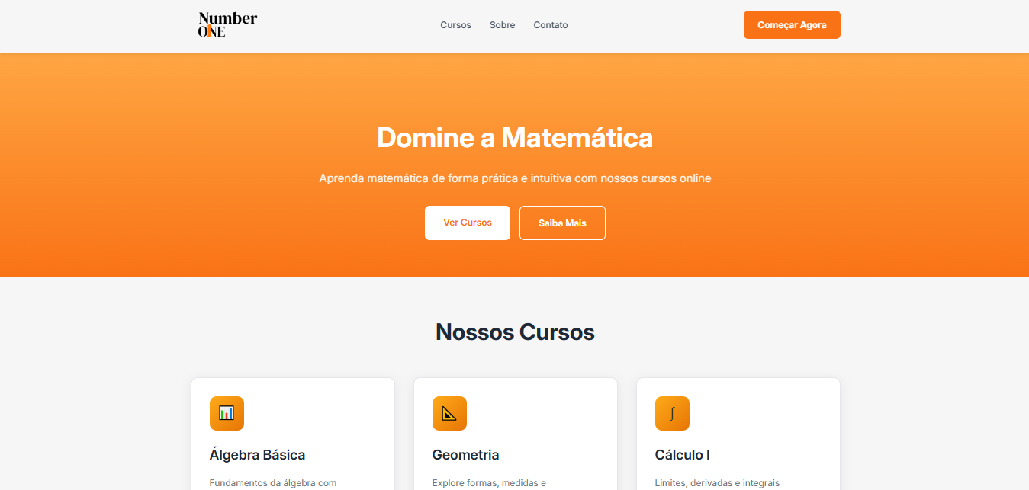
Fonte: Autoria própria

A Figura 2 representa a página de cadastro do usuário, responsável por permitir o registro dos estudantes à plataforma. O design intuitivo é mantido e une identidade visual e clareza na usabilidade, com campos para nome, e-mail e senha. Além de garantir segurança e controle individual do progresso, esta tela contribui para estabelecer vínculo com o estudante, transmitindo profissionalismo e acessibilidade.
Figura 2 - Página de cadastro de usuário
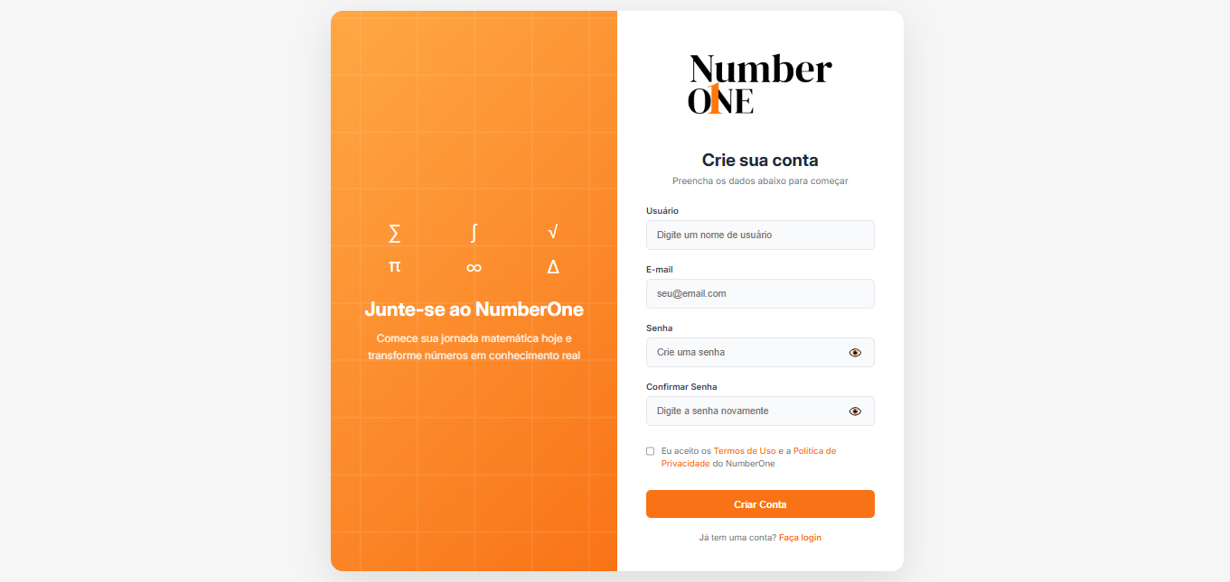
Fonte: Autoria própria.
A Figura 3 corresponde à página inicial após o login, funcionando como ponto central de navegação do usuário. Nela, o estudante encontra os módulos disponíveis, acesso às lições e acompanhamento de seu progresso. A tela foi planejada para ser intuitiva e direta, permitindo que o usuário se localize rapidamente dentro do curso e inicie os estudos sem dificuldades.
Figura 3 – Dashboar com módulos e progressos
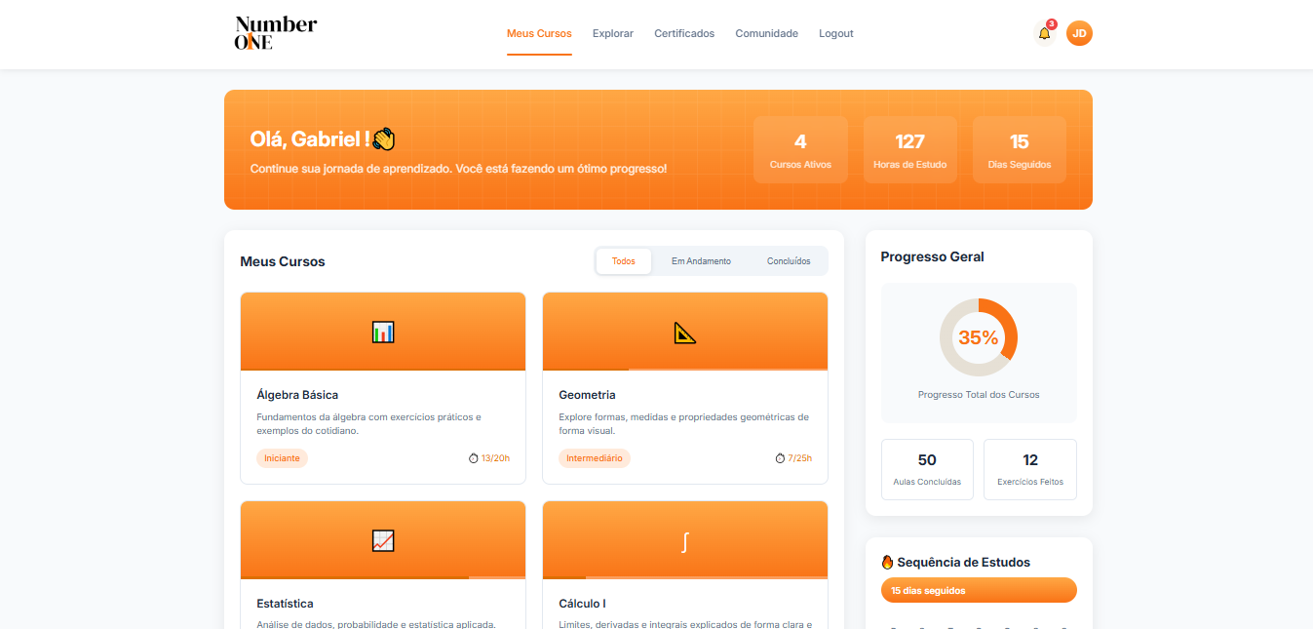
Fonte: Autoria própria.

A Figura 4 apresenta a primeira lição da seção “Fundamentos” do curso de Estatística, intitulada “Introdução à Estatística”. A estrutura privilegia uma linguagem acessível e organizada, favorecendo a compreensão inicial dos conceitos básicos. Esse formato permite que o aluno avance gradualmente, construindo fundamentos sólidos antes de enfrentar tópicos mais complexos. Ademais, nota-se uma barra de progresso, que ao decorrer da conclusão das aulas por parte do aluno, aumenta de forma proporcional, garantindo assim a sensação e certeza da evolução.
Figura 4 – Aula do curso de Estatística
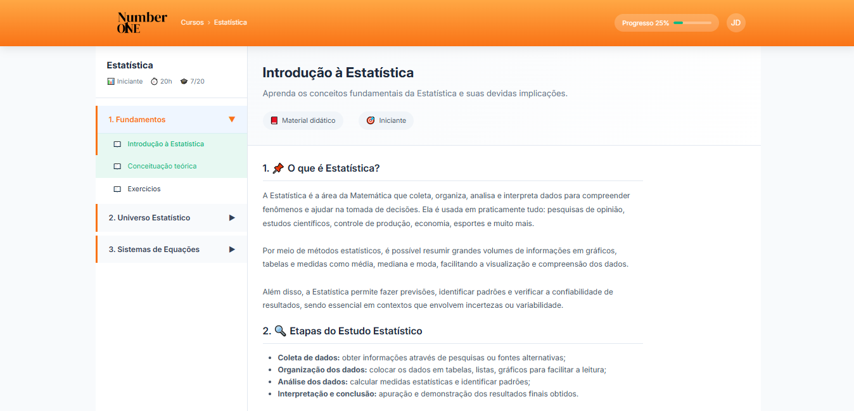
Fonte: Autoria própria.

A Figura 5 ilustra a seção de exercícios aplicados após a lição, destinada à fixação e à avaliação do conhecimento adquirido. Esse recurso é essencial dentro da proposta de gamificação, pois fornece feedback imediato e reforça o aprendizado de maneira prática e interativa. A utilização de exercícios como etapa final de cada módulo garante que o estudante não apenas consuma o conteúdo, mas também pratique e valide seu entendimento, fortalecendo o ciclo de aprendizagem ativa.
Figura 5 – Exercícios interativos com feedback
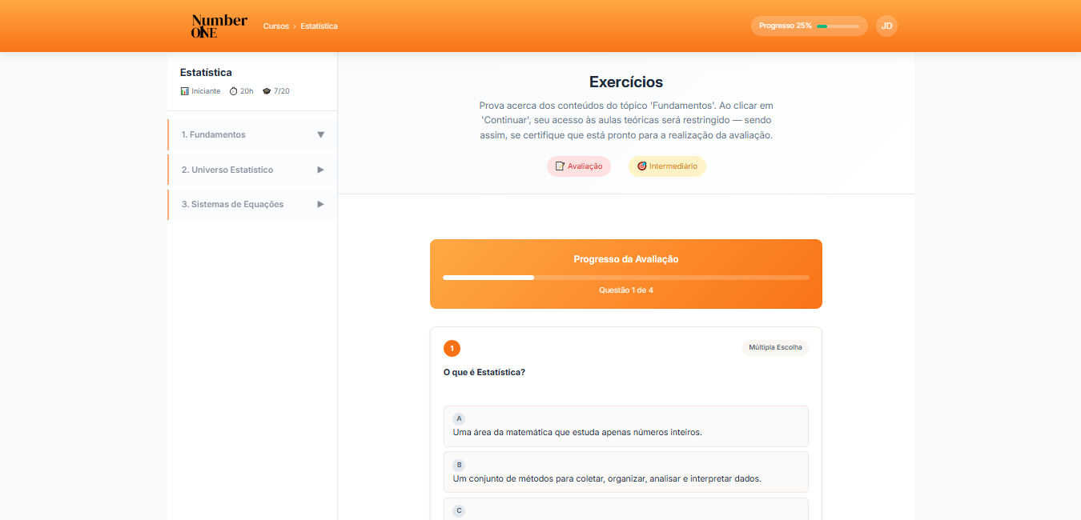
Fonte: Autoria própria.

DISCUSSÕES E RESULTADOS
A presente seção apresenta os resultados obtidos por meio da avaliação funcional e de usabilidade da plataforma NumberOne, desenvolvida neste trabalho, com o objetivo central de verificar se o sistema atende aos propósitos estabelecidos na Introdução: oferecer uma solução tecnológica gamificada para ampliar o engajamento e facilitar a aprendizagem de Matemática no Ensino Médio.

AVALIAÇÃO POR MÓDULO

SISTEMA DE CADASTRO
O fluxo de criação de conta demonstrou estabilidade e funcionalidade. Todos os campos obrigatórios são validados, bloqueando e-mails com formato inválido (após submissão) e garantindo a conformidade das senhas com critérios mínimos. A confirmação de senha opera adequadamente, detectando divergências. O cadastro bem-sucedido redireciona automaticamente para a dashboard, otimizando a experiência inicial. Como oportunidades de melhoria, identificou-se a ausência de validação em tempo real, login social e acesso aos termos de uso.

SISTEMA DE LOGIN
O processo de autenticação apresenta funcionamento satisfatório. Credenciais corretas garantem acesso, enquanto tentativas incorretas recebem mensagem clara. A interface inclui botão para recuperação de senha (não implementado) e opção de ocultar senha. A navegação entre cadastro e login ocorre sem problemas.

NAVEGAÇÃO E INTERFACE
A navegação principal direciona adequadamente às páginas implementadas, com o botão "voltar" do navegador funcionando conforme esperado. O dashboard exibe as iniciais do usuário, como forma de identificação, proporcionando personalização visual, e inclui botão de logout funcional. Alguns botões secundários permanecem sem vinculação.

CONTEÚDO DAS AULAS
Os módulos e lições carregam integralmente e apresentam organização clara e texto legível. A marcação de lições concluídas funciona, atualiza o banco de dados e mantém o progresso após recarregar a página. A mudança de cor das aulas concluídas e os botões de navegação entre aulas também operam como esperado. Mesmo sem recursos multimídia, o sistema cumpre o papel educativo planejado.

EXERCÍCOS DA PLATAFORMA
O envio de respostas funciona corretamente e o sistema fornece feedback imediato: porcentagem de acertos, indicação de aprovação e gabarito detalhado. O progresso é salvo no banco de dados, garantindo continuidade da aprendizagem. Essa funcionalidade reforça os elementos gamificados, oferecendo retorno instantâneo e estímulo ao engajamento.

CONSIDERAÇÕES FINAIS
Este trabalho desenvolveu e apresentou a plataforma pedagógica gamificada NumberOne, uma solução tecnológica voltada ao ensino de Matemática no Ensino Médio. A proposta nasceu diante do cenário de baixo desempenho dos estudantes brasileiros em avaliações nacionais e internacionais, buscando integrar princípios da neurociência da aprendizagem, elementos de gamificação e recursos de desenvolvimento web para criar um ambiente digital mais dinâmico, acessível e motivador que os modelos tradicionais.
O desenvolvimento demonstrou a usabilidade da plataforma, resultando em um protótipo funcional composto por sistema completo de autenticação, dashboard intuitivo, organização modular de conteúdos e exercícios com feedback automático. A avaliação funcional evidenciou estabilidade e funcionamento adequado nos principais processos, confirmando que o sistema atende ao objetivo de oferecer uma ferramenta educacional gamificada coerente com o referencial teórico adotado.
Para trabalhos futuros, recomenda-se a realização de testes com turmas do Ensino Médio para analisar a eficácia pedagógica da plataforma, além da ampliação do acervo de conteúdos e atividades. Sugere-se também o aprimoramento de funcionalidades adicionais, como relatórios personalizados de desempenho, integração com login de terceiros e implementação do sistema de recuperação de senha. Assim, a NumberOne se estabelece como uma base consistente para avanços posteriores na interseção entre tecnologia, gamificação e educação matemática.

REFERÊNCIAS
CASTILLO, P.; CHIU, C.; CARROLL, R. Long-term plasticity at inhibitory synapses. 2011. Disponível em: https://www.sciencedirect.com/science/article/abs/pii/S0959438811000213. Acesso em: 12 maio 2025.
CUNHA, C. A importância da matemática no cotidiano. 2017. Disponível em: https://www.nucleodoconhecimento.com.br/matematica/matematica-no-cotidiano. Acesso em: 15 maio 2025.
GUERRA, A. Matemática: contribuições e reflexões históricas. 2022. Disponível em: https://www.researchgate.net/publication/362638521_MATEMATICA_CONTRIBUICOES_ E_REFLEXOES_HISTORICAS. Acesso em: 17 maio 2025.
JORNAL PONTO FINAL. Apenas 12 redações alcançam nota máxima no Enem 2025; só uma de escola pública. 2025. Disponível em: https://jornalpontofinal.com.br/2025/01/17/apenas-12-redacoes-alcancam-nota-maxima-no- enem-2025-so-uma-de-escola-publica/. Acesso em: 10 maio 2025.
KAPP, Karl M. The Gamification of Learning and Instruction: Game-Based Methods and Strategies for Training and Education. San Francisco: Pfeiffer, 2012.
PEREIRA, M. A aplicação da matemática no cotidiano das pessoas: um estudo bibliográfico. 2021. Disponível em: https://repositorio.ifpb.edu.br/bitstream/177683/1916/2/A%20APLICA%C3%87%C3%83O% 20DA%20MATEM%C3%81TICA%20NO%20COTIDIANO%20DAS%20PESSOAS%20U M%20ESTUDI%20BIBLIOGRAFICO.pdf. Acesso em: 15 maio 2025.
ZACHAROPOULOS, G.; SELLA, F.; KADOSH, R. The impact of a lack of mathematical education on brain development and future attainment. 2021. Disponível em: https://www.pnas.org/doi/10.1073/pnas.2013155118. Acesso em: 12 maio 2025.

